เรียน ท่านผู้ประพันธ์บทความประเภทการนำเสนอโปสเตอร์
ด้วยคณะกรรมการดำเนินงานได้มีการประชุมรายละเอียดการจัดทำโปสเตอร์และขอให้ท่านผู้ประพันธ์จัดทำโปสเตอร์ตามรายละเอียด ดังนี้
- ขนาดโปสเตอร์ กว้าง 80 ซม. สูง 180 ซม.
- การจัดพิมพ์โปสเตอร์จะต้องพิมพ์ลงวัสดุไวนิลล์ และเจาะรูทั้ง 4 มุม เพื่อการติดตั้ง ดังภาพ
- ท่านสามารถ Download Template ได้ในเว็ปไซต์งานประชุม

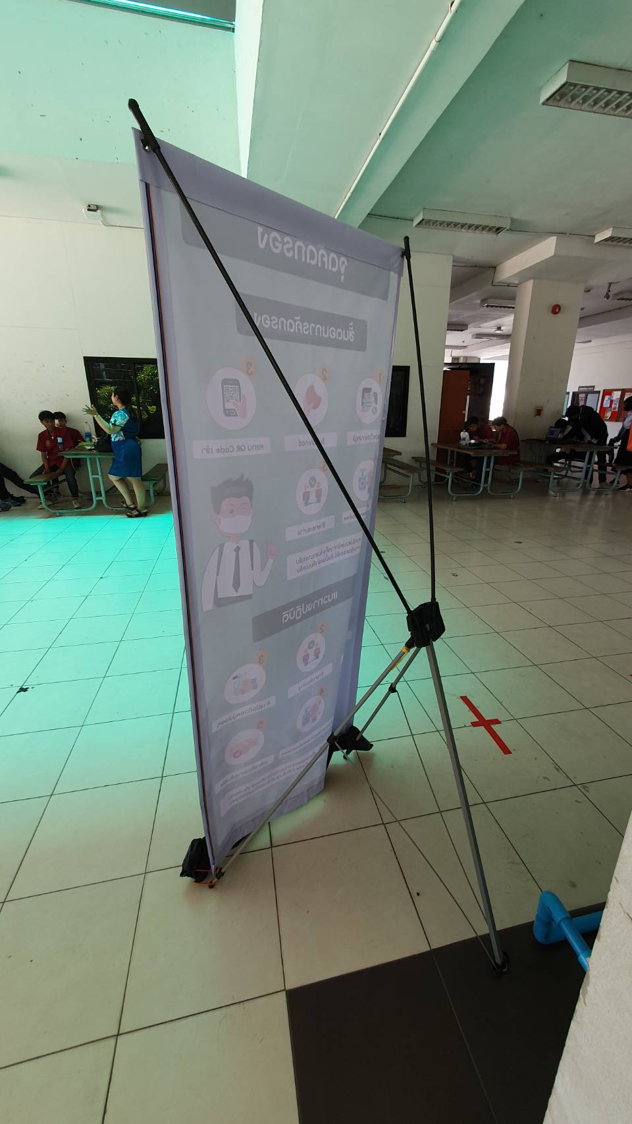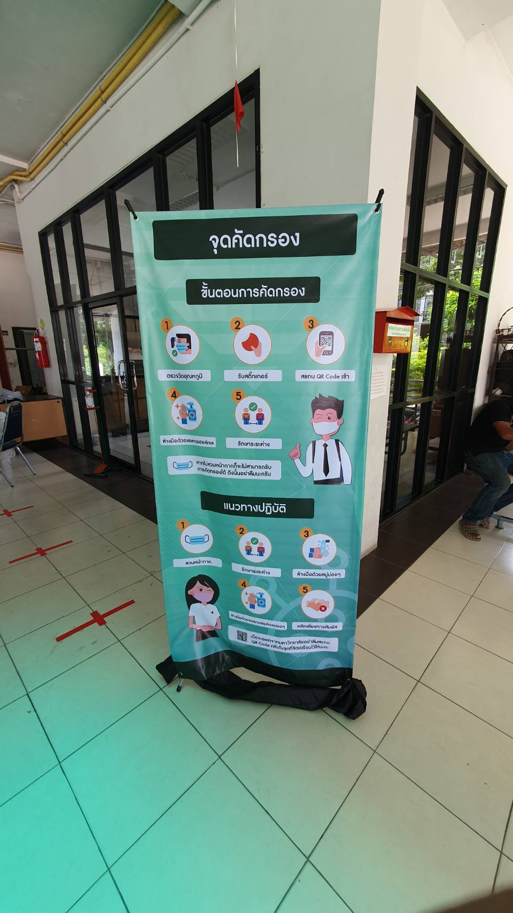

ขนาด กว้าง 80 ซม.
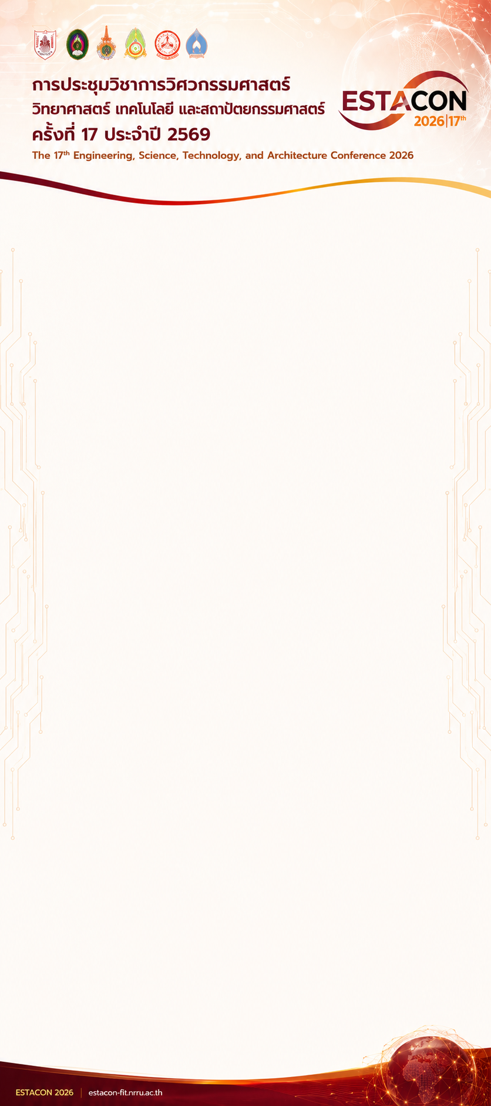
ส่วนรายละเอียดเนื้อหาบทความ
(ขนาดตัวหนังสือไม่ควรเล็กกว่า 40 pt.)

สูง
180ซม.

ส่วนรายละเอียดเนื้อหาบทความ
ชื่อเรื่องภาษาไทย (หนา)
ชื่อเรื่องภาษาอังกฤษ (bold)
ผู้แต่ง 1 ¹ ผู้แต่ง 2² * อาจารย์ที่ปรึกษา3 ³ * (เส้นใต้สำหรับผู้นำเสนอ)
Author 1,¹ Author 2^{2*} Author3 ^{3*} (เส้นใต้สำหรับผู้นำเสนอ)
¹ สถาบันของผู้แต่ง 1
² สถาบันผู้แต่ง 2
*e-mail: สำหรับผู้แต่งหลัก

บทนำ
วัตถุประสงค์
วิธีการทดลอง
ผลการทดลอง
สรุปผลการทดลอง
เอกสารอ้างอิง

หมายเหตุ
- ขนาด โปสเตอร์ กว้าง 80 ซ.ม. X ยาว 180 ซ.ม. เจาะรูที่มุมทั้งสี่เพื่อให้สามารถแขวน x stand ได้
- จัดรูปแบบโปสเตอร์สวยงามได้ตามความเหมาะสม

